Scena estradowa - zadbaj o bezpieczeństwo podczas jej budowy
Jak jest bezpieczna scena estradowa i jak ją zbudować? Na co koniecznie należy zwrócić uwagę? Czytaj w artykule poniżej.

Scena estradowa - jak ją zbudować bezpiecznie?
Potrzebna Ci scena estradowa i zastanawiasz się jak zbudować ją bezpiecznie dla kazdego uczestnika danego wydarzenia? Podpowiadamy.

Scena - kluczowe miejsce kazdego wydarzenia

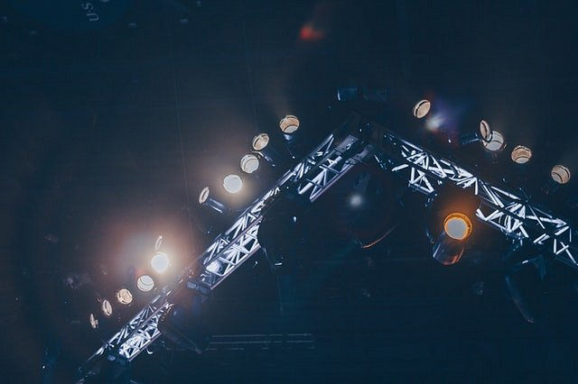
Sceny to kluczowy punkt wszelakich wydarzeniu kulturowych a także biznesowych. Mamy na myśli nie tylko festiwale, organizowane plenerowo ale także wszelkie wydarzenia, które zaplanowane są we wnętrzach poszczególnych budowli. Między innymi targi biznesowe lub kongresy czy też koncerty. Kluczowym jest, by scena estradowa została zamontowana w bezpieczny sposób zarówno dla osób, które będą na niej występować jak i dla wszystkich uczestników danego wydarzenia, w tym także widowni.
Scena estradowa na festiwale i nie tylko
Dlatego też scena estradowa powinna zostać wyposażona we wszelakie podesty oraz barierki, które odgrodzą konstrukcje sceny od widowni. W przypadku zachowania bezpieczeństwa podczas wydarzeń plenerowych istotne mogą być także zadaszenia zarówno nad sceną jak i nad widownią. Dodatkowo konstrukcje ze specjalnych kratownic umożliwiają zamontowanie telebimów, oświetlenia sceny oraz sprzętów nagłaśniających. Wszystkie, wymienione elementy sceny znajdziemy w katalogu produktowym polskiego przedsiębiorstwa - Wamat.

